书香润童心 阅读伴成长

—幼儿园中班阅读区观摩活动

2024年12月12日我园开展了一场别开生面的中班阅读区观摩活动，旨在深入了解幼儿阅读习惯的养成与阅读环境的创设成效。

活动中，中班阅读区被装饰得温馨而富有童趣，色彩斑斓的书架上摆满了各类绘本与故事书，柔软的坐垫和可爱的靠枕为孩子们营造了舒适的阅读氛围。孩子们在阅读区内自由选择心仪的书籍，或独自沉浸在精彩的故事情节中，或三两成群轻声交流分享，稚嫩的脸上洋溢着对知识的渴望与热爱。

教师们精心设计的阅读视听区及故事剧场令人印象深刻。通过故事角色扮演、互动提问等形式，充分激发了孩子们的阅读兴趣与想象力，帮助他们更好地理解书中内容，提升语言表达能力与思维逻辑能力。孩子们在表演中不仅熟悉了故事的发展脉络，还锻炼了口语表达与情感演绎能力，欢声笑语回荡在整个阅读区。

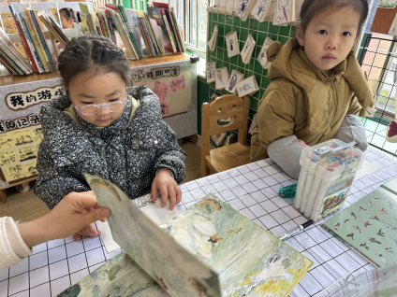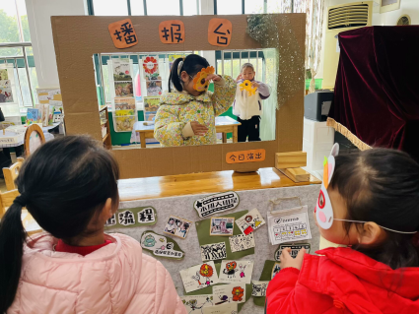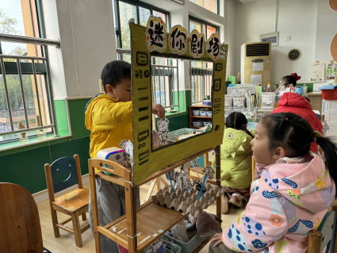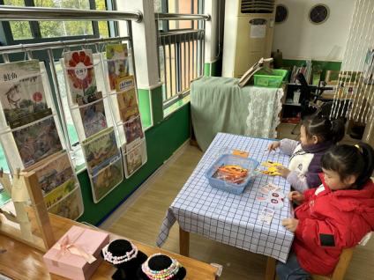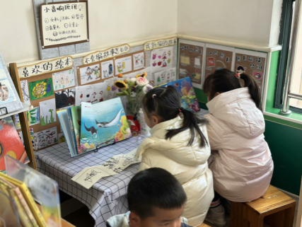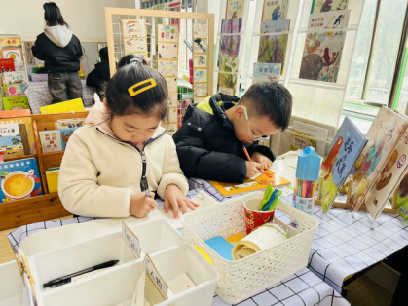此次观摩活动不仅展示了幼儿园中班阅读区的建设成果，而且通过相互学习与借鉴，共同探索幼儿阅读教育的新模式、新方法，为孩子们的未来发展奠定坚实的基础。